Evidencias de la Actividad 1
Semana 11 · Agenda UIKit con Core Data · iPhone 16

Lectura y persistencia
  Paso 6 · Primera ejecución con la lista vacía y el botón para agregar. | 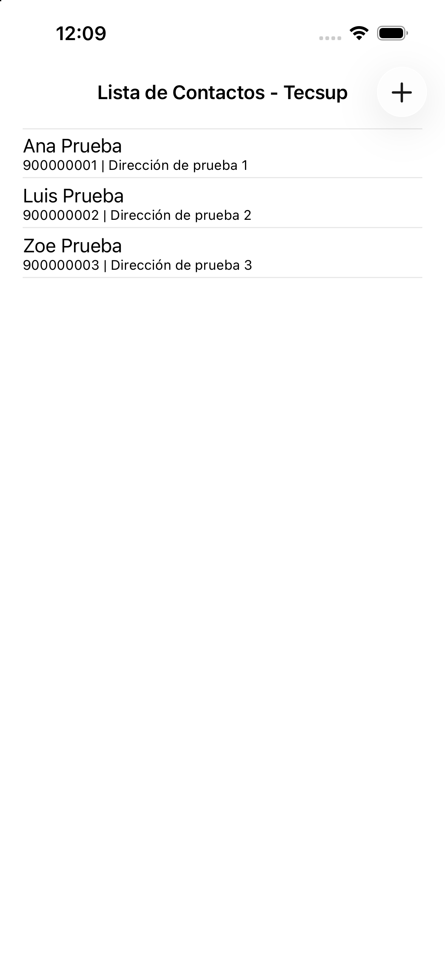  Pasos 7 y 8 · Tres contactos agregados reaparecen al reiniciar la app.

Edición y eliminación
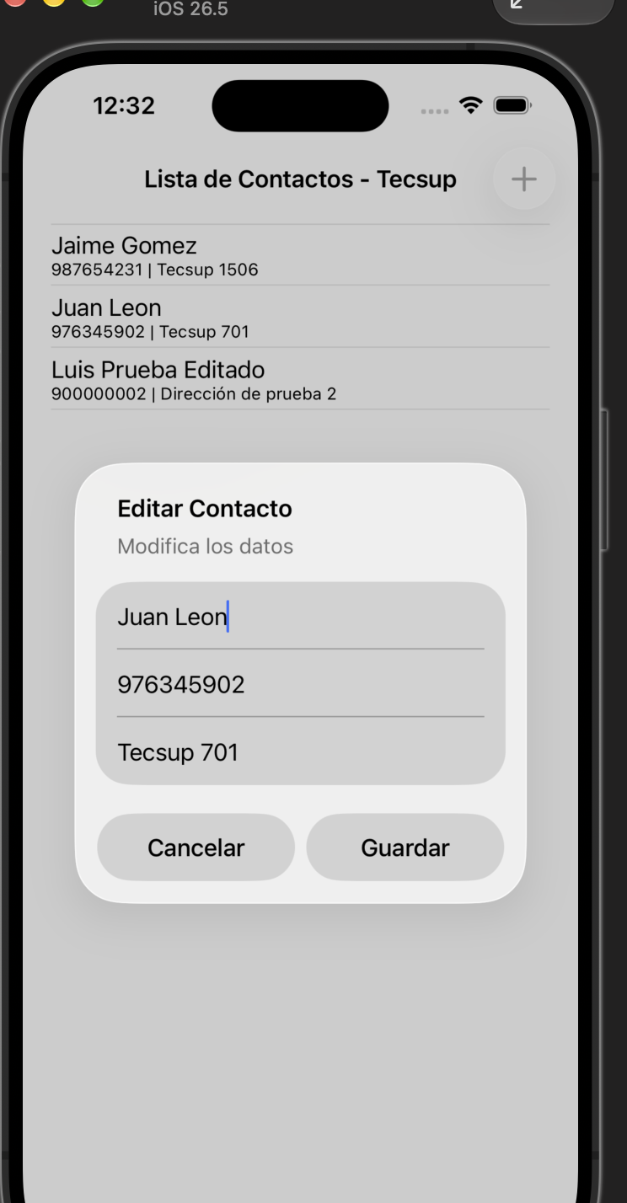  Paso 9 · Al tocar una fila se abre el formulario con los datos del contacto. | 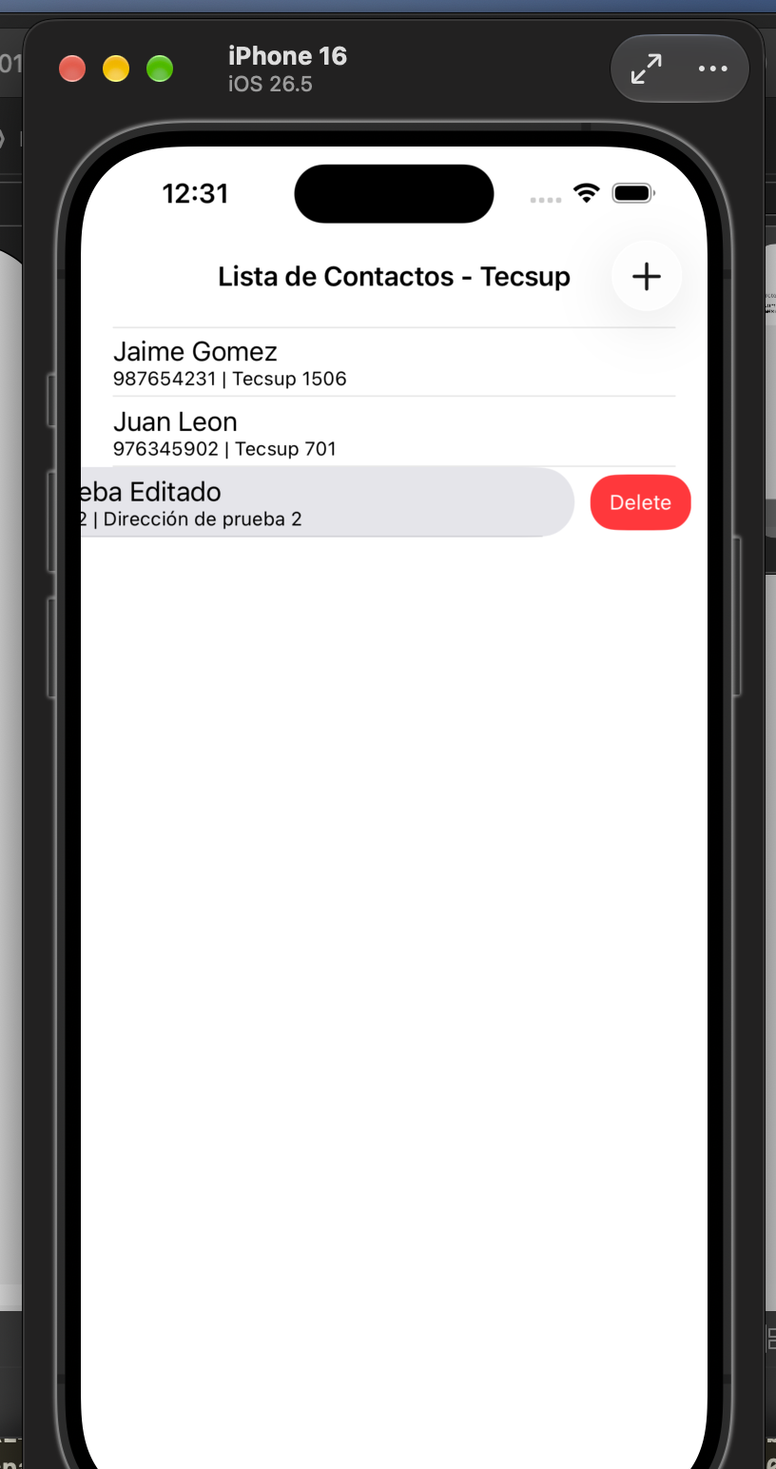  Paso 10 · Al deslizar una fila hacia la izquierda aparece Delete.

Búsqueda y relación
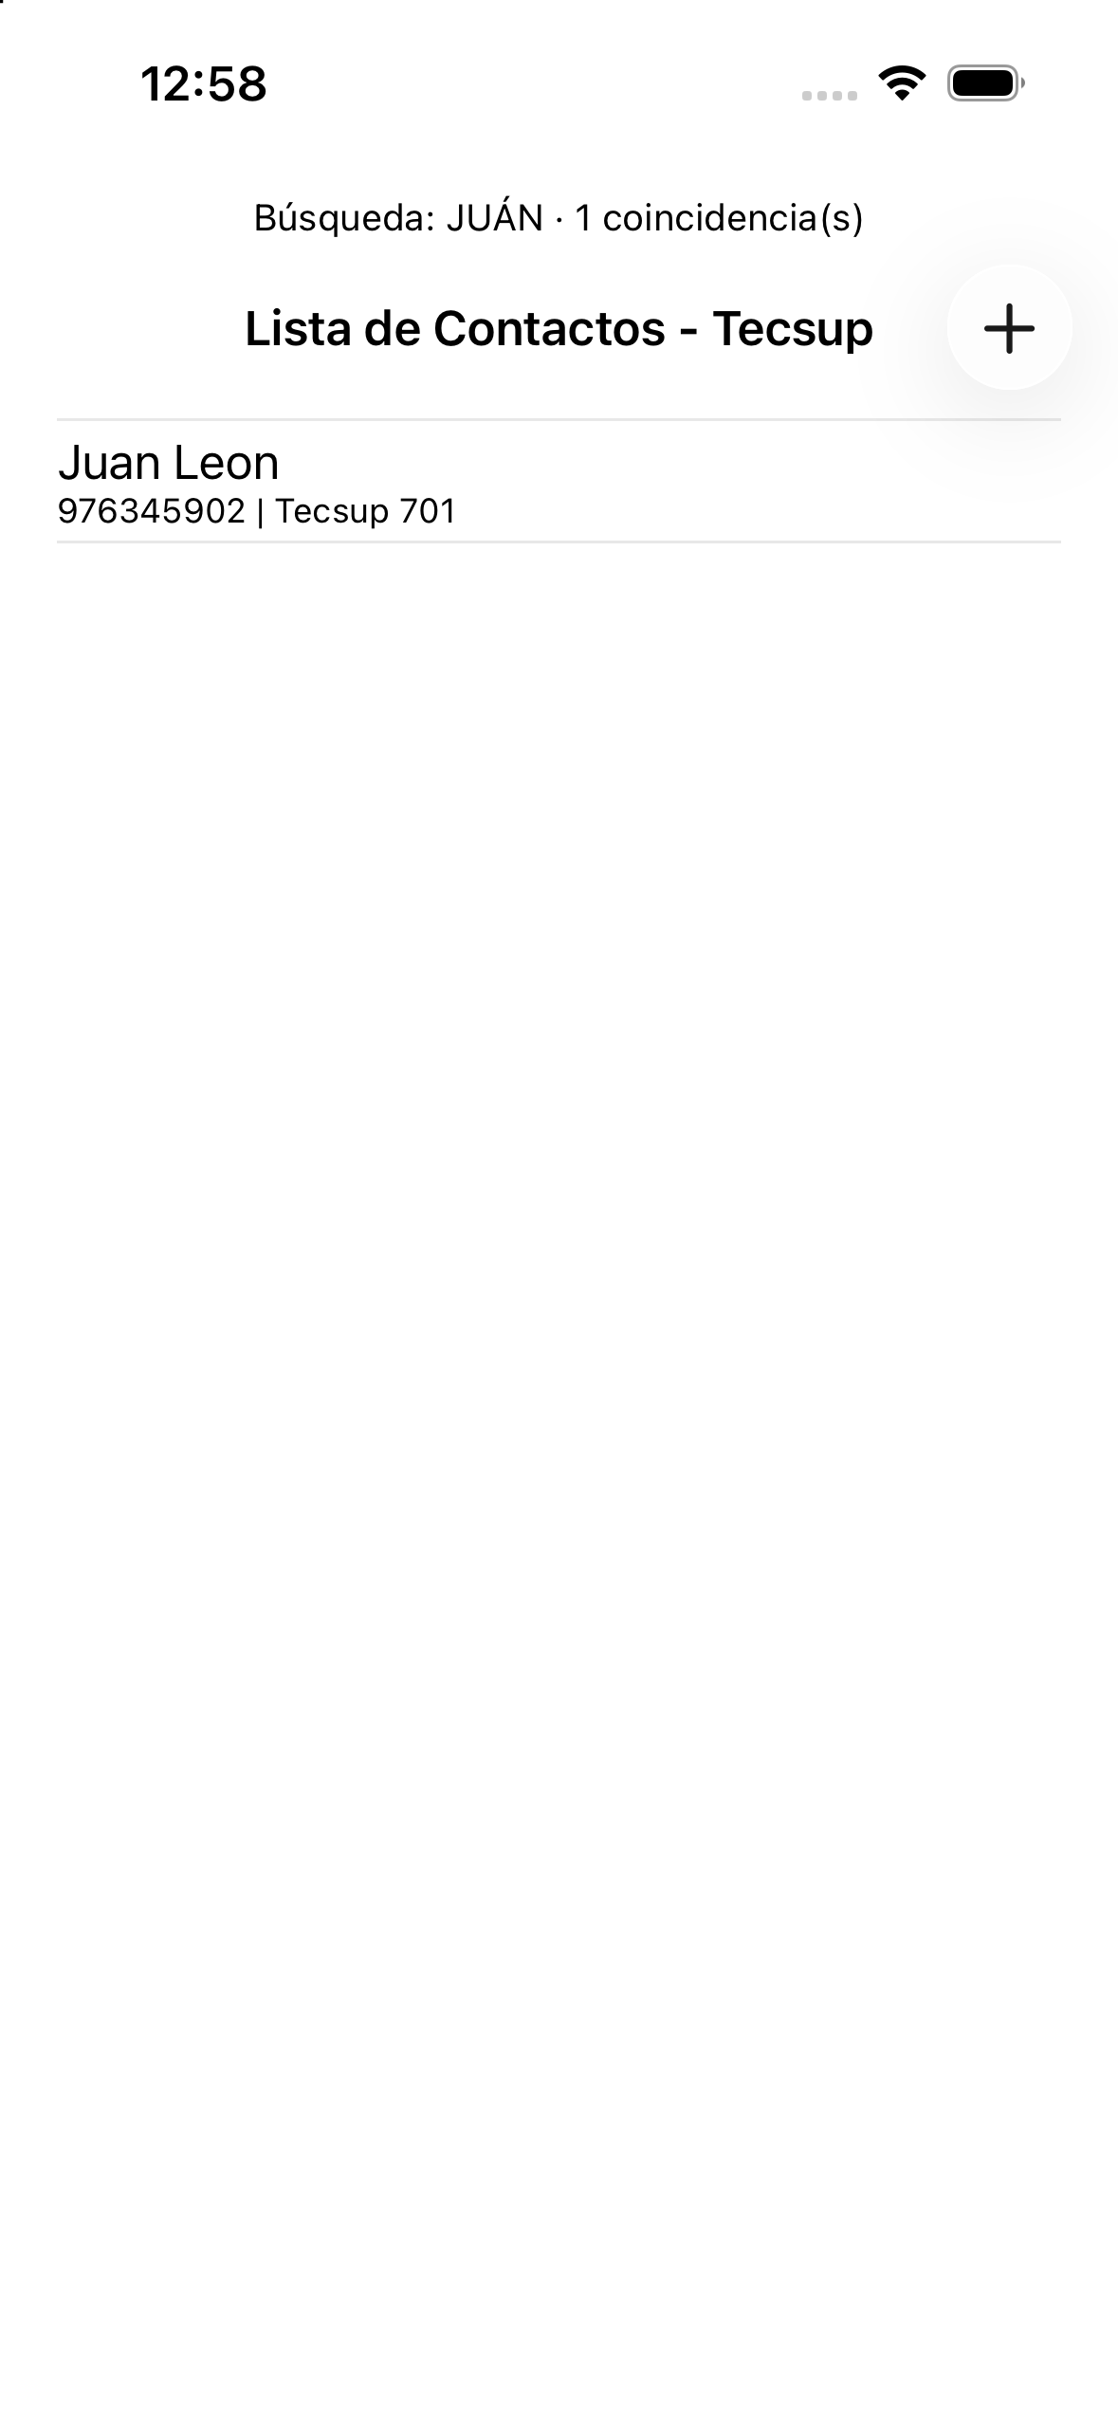  Paso 11 · La búsqueda «JUÁN» encuentra una coincidencia sin distinguir mayúsculas ni tildes. | 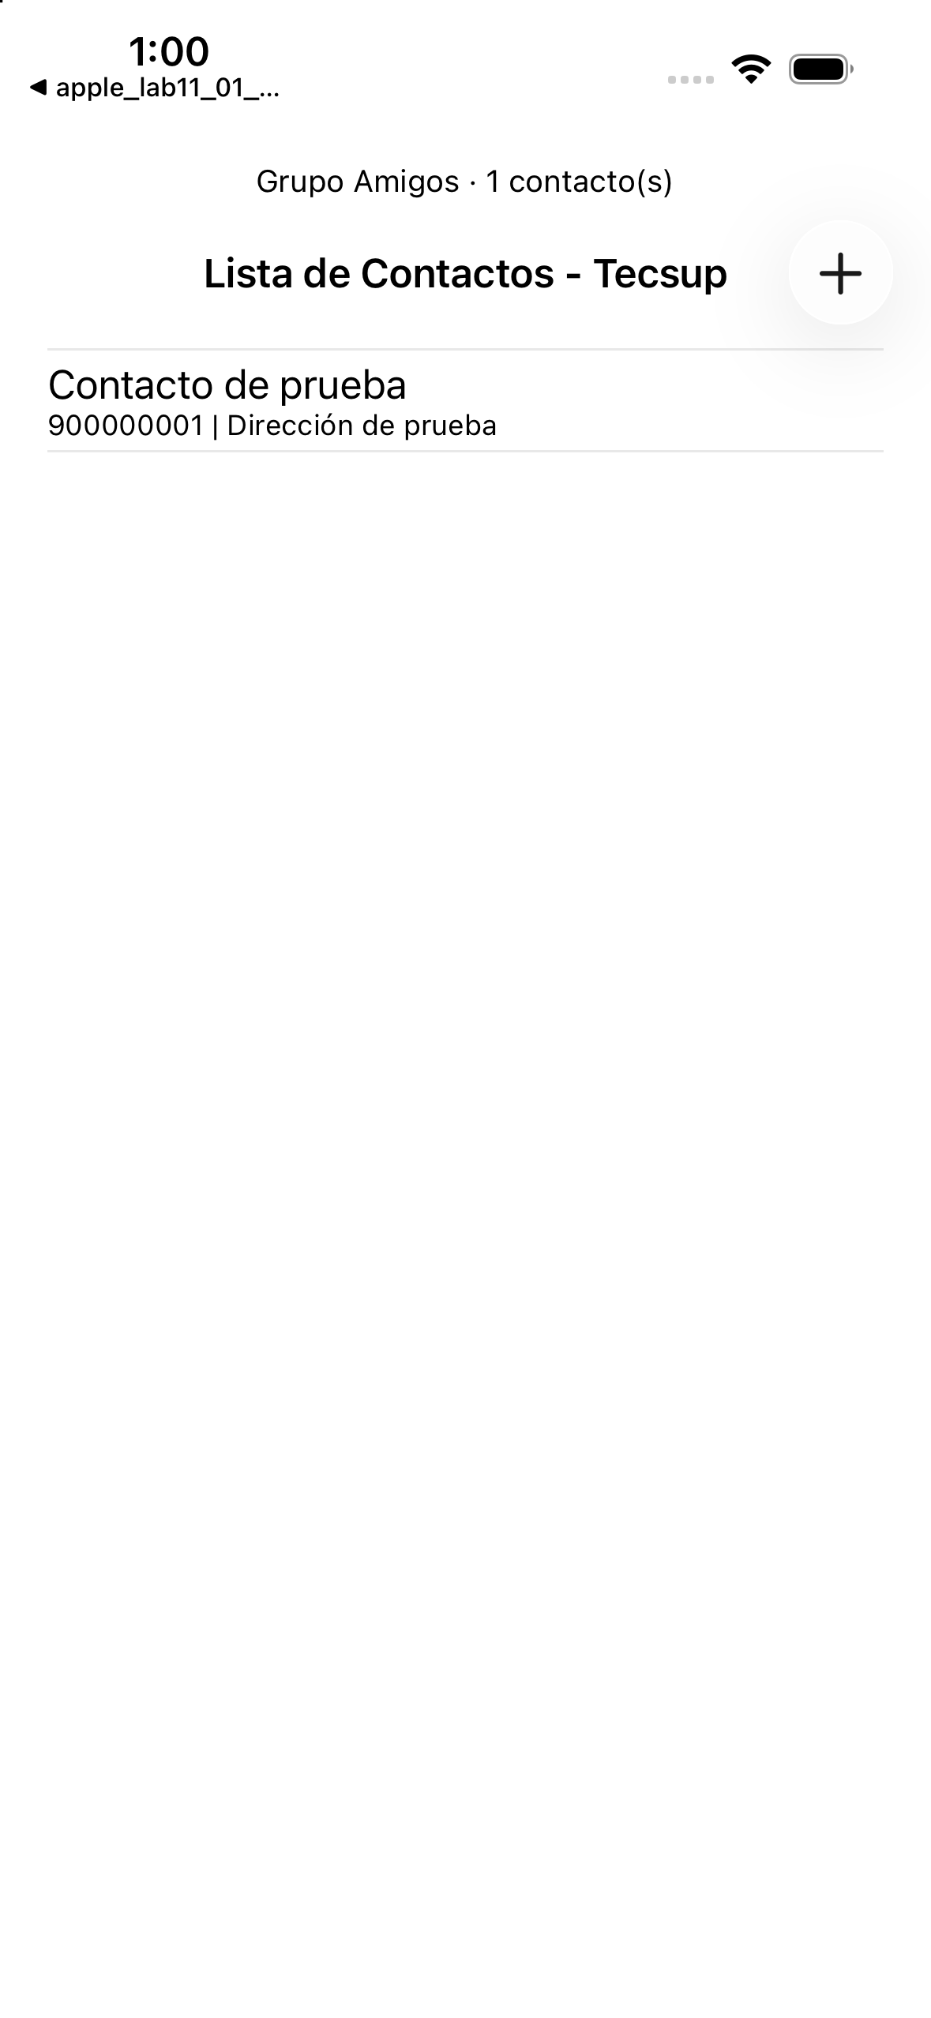  Paso 12 · El grupo «Amigos» devuelve un contacto de prueba asociado en Core Data.
Capturas del iPhone 16 con una vista temporal de los resultados de Core Data.

Evidencias de la Actividad 2
Semana 11 · Alumnos con SwiftUI y SwiftData · iPhone 16

Registro y consulta
Formulario para registrar un alumno de prueba.
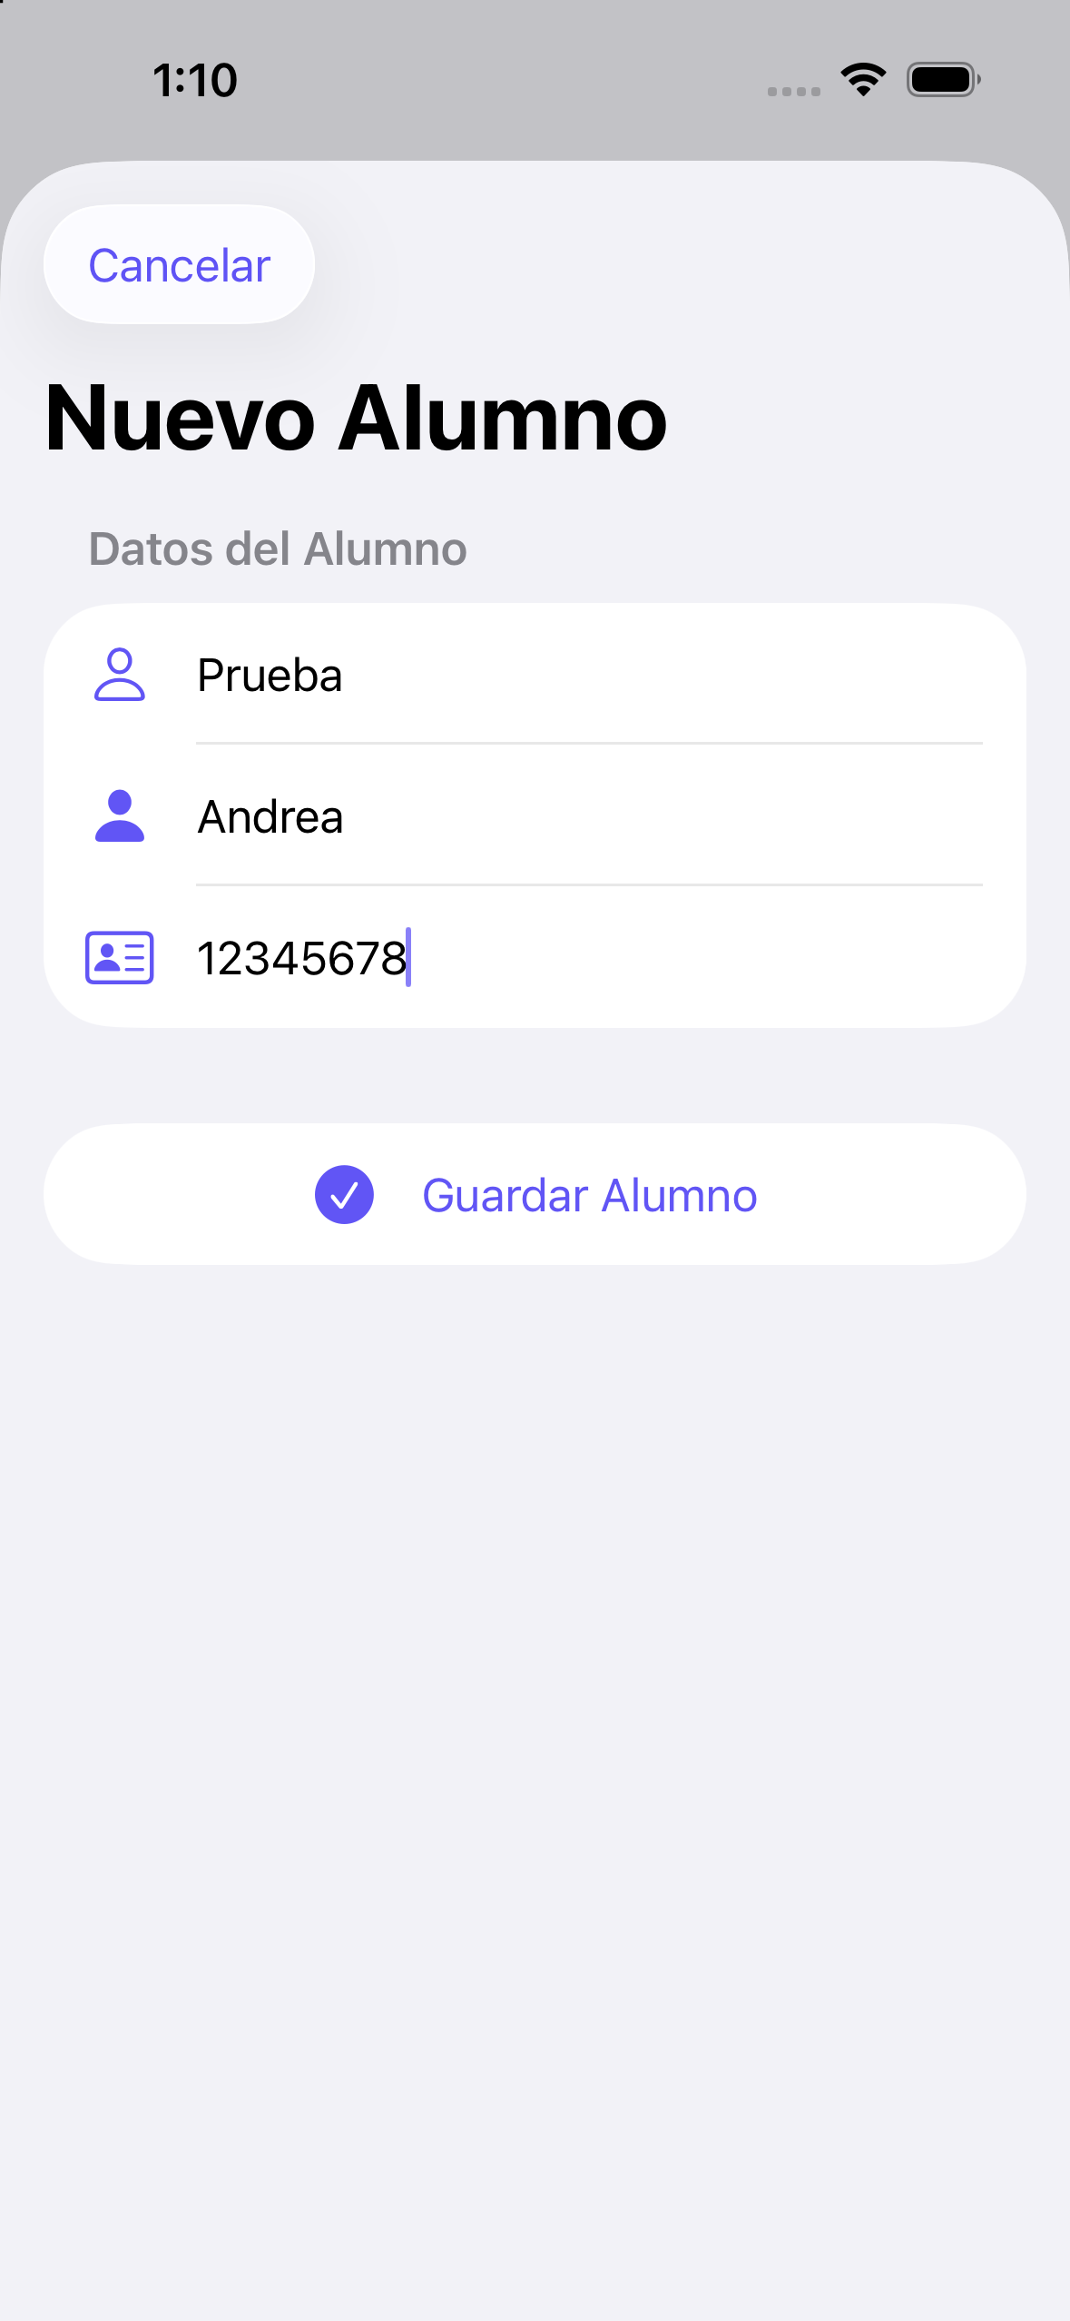
Detalle del alumno guardado y su curso.
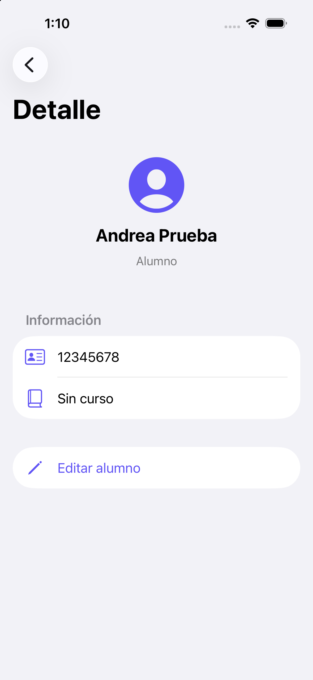

Edición y búsqueda
Formulario de edición de los datos del alumno.
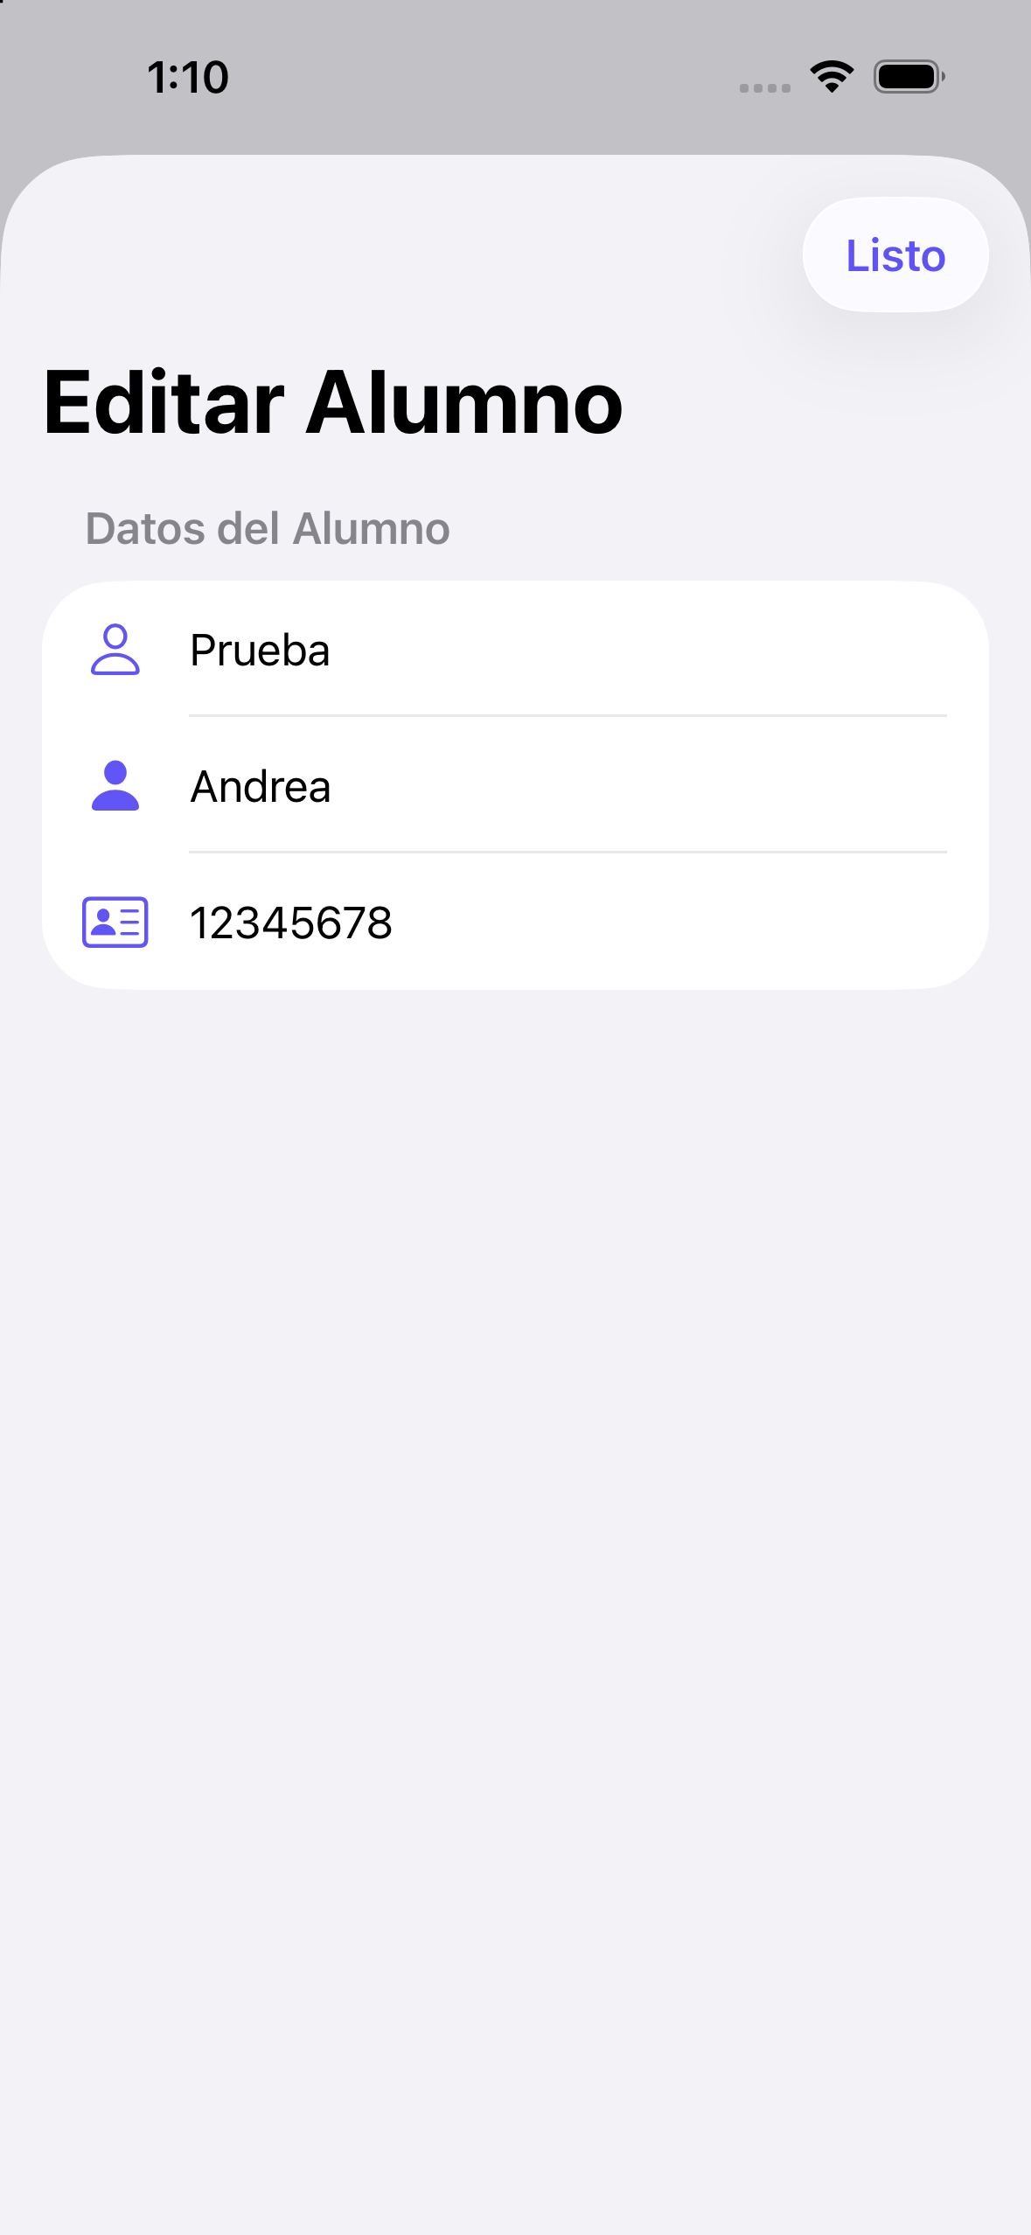
Búsqueda por apellido con el resultado filtrado.
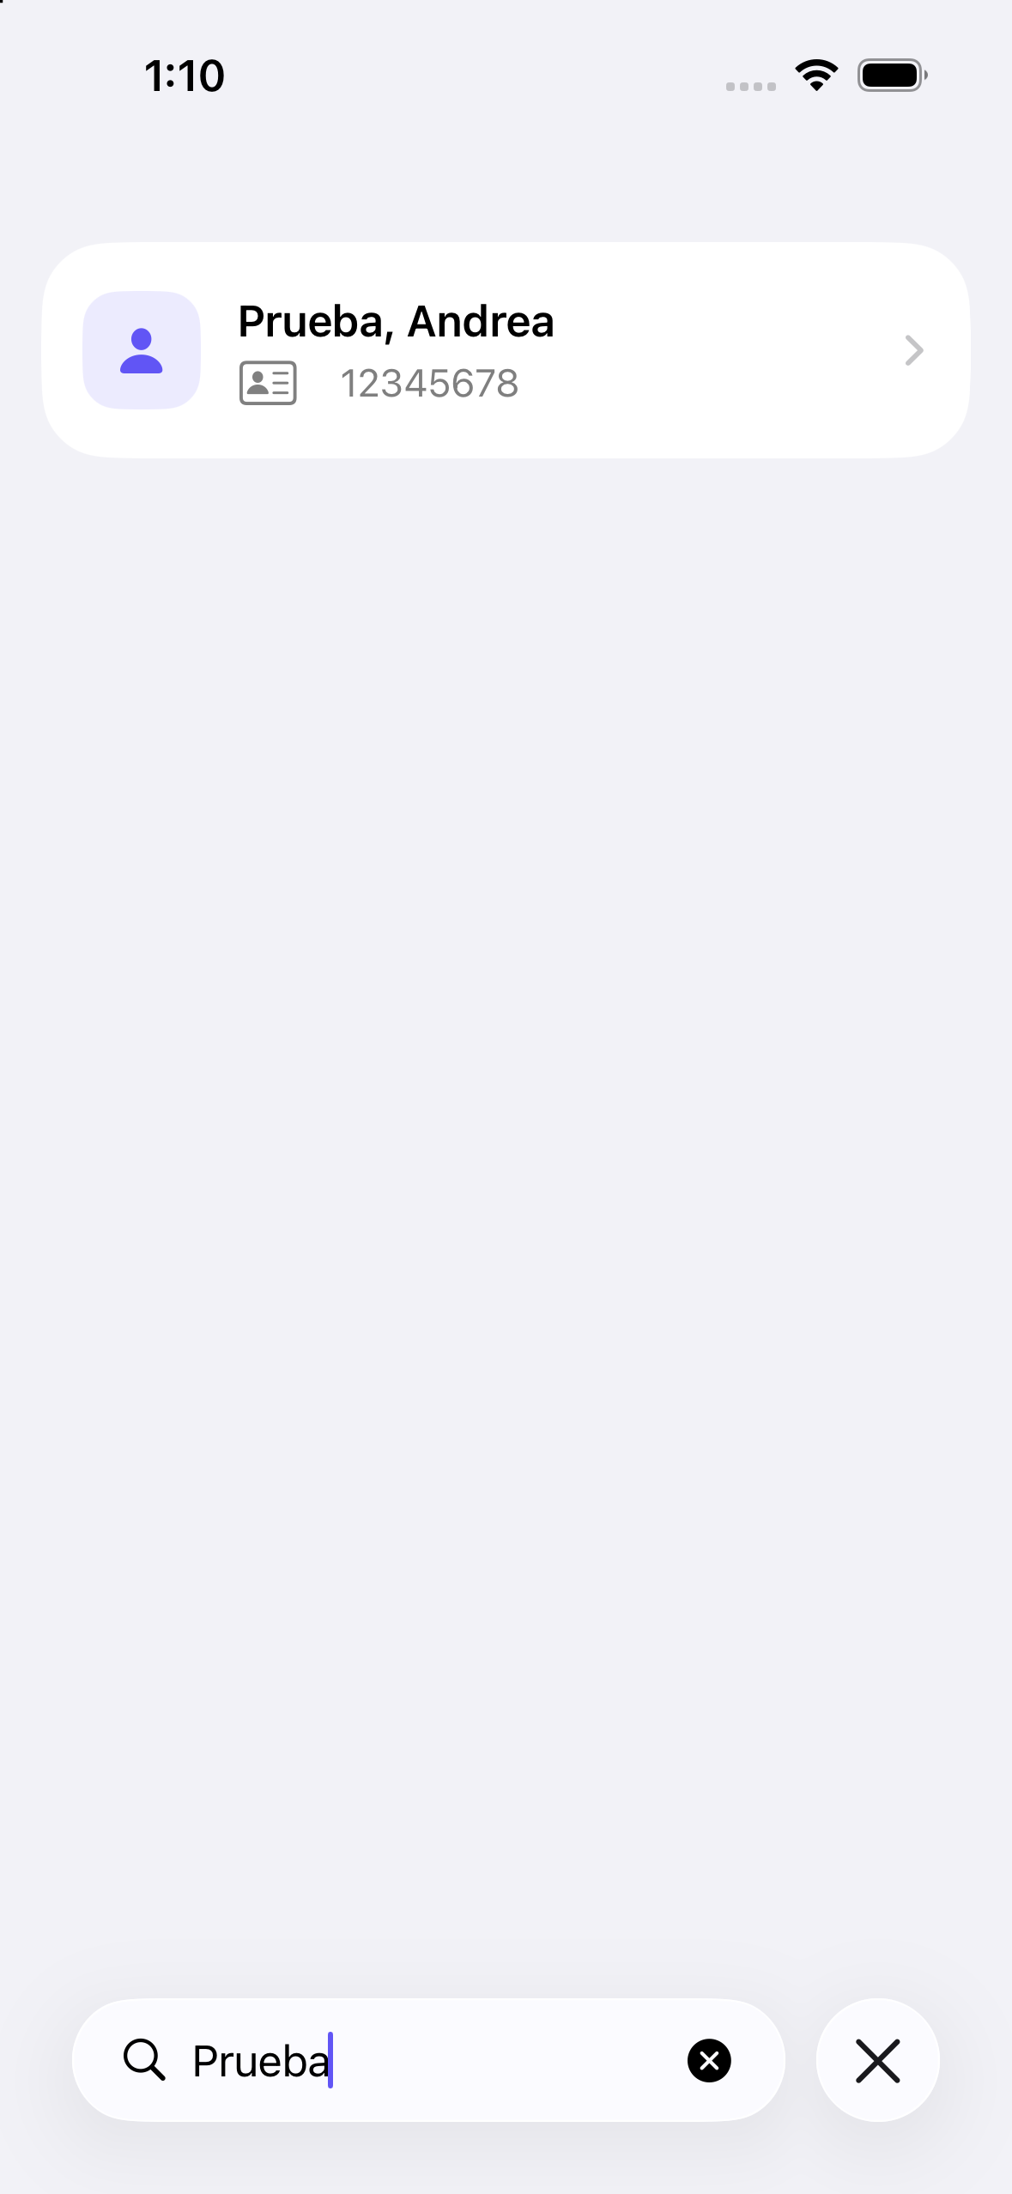

Eliminación
Después de eliminar el alumno de prueba, la búsqueda ya no encuentra resultados.


